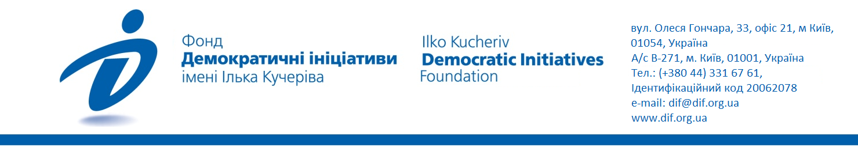

Як змінилася думка українців про російсько-українську війну за два роки президентства Зеленського

Загальнонаціональне дослідження проведено соціологічною службою Центру Разумкова спільно з Фондом «Деморатичні ініціативи» імені Ілька Кучеріва з 14 по 19 травня 2021 року в усіх регіонах України за винятком Криму та окупованих територій Донецької та Луганської областей. Опитано 2020 респондентів віком від 18 років. Теоретична похибка вибірки не перевищує 2,3%.
Фінансування опитування здійснене в рамках проекту МАТРА Посольства Королівства Нідерландів.

- Більшість українців (53,5%) визначають конфлікт на Донбасі як російську агресію проти України з використанням місцевих бойовиків. Причому кількість прихильників такої позиції за останні півтора роки збільшилася від 45%. Попри те, що така позиція більш популярна на Заході та в Центрі, в усіх макрорегіонах, включно зі Сходом та Півднем, підтримка саме такого визначення конфлікту істотно зросла за останні 1,5 роки. Так, в порівнянні з листопадом 2019 р. на Заході частка прихильників такого визначення зросла від 64% до 74%, в Центрі – від 54% до 62%, на Півдні – від 22% до 31%, а на Сході – від 24% до 33%, відповідно.
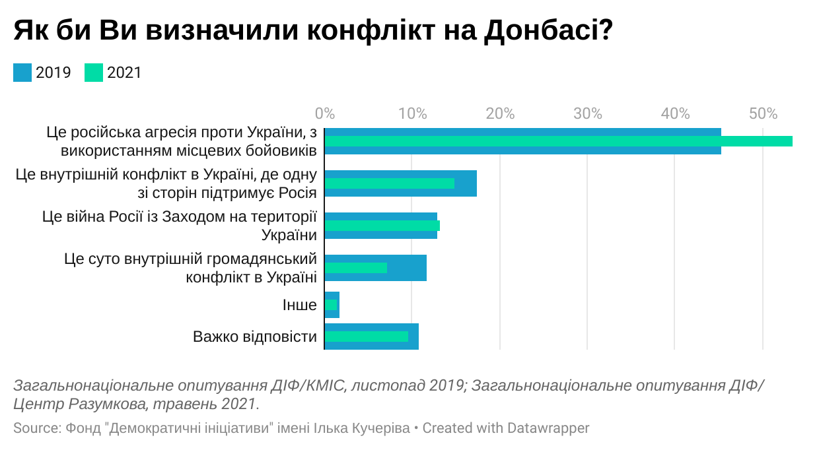

- Значно меншу підтримку отримали інші погляди на конфлікт, такі як: «внутрішній конфлікт в Україні, де одну зі сторін підтримує Росія» (15%), «війна Росії з Заходом на території України» (13%), «суто внутрішній громадянський конфлікт в Україні» (7%). На Півдні та Сході варіант про «внутрішній конфлікт» за підтримки Росією однієї зі сторін є більш популярними, аніж в інших макрорегіонах. Так думають, зокрема, 27% мешканців Півдня і 25% мешканців Сходу. А от підтримка визначення суто «внутрішній громадянський конфлікт» від 2019 р. зменшилася і на Півдні (від 22% до 11%), і на Сході (від 21% до 15%).
- В електоральному розрізі визначення конфлікту як російської агресії з використанням місцевих бойовиків підтримує абсолютна більшість прихильників «Слуги народу» (64%), «Європейської солідарності» (76%) і «Батьківщини» (63,5%). Тільки виборці ОПЗЖ орієнтовані здебільшого на опції про внутрішній конфлікт: або за підтримки Росії (32%), або як суто громадянського конфлікту (24,5%).
- 71% населення переконані – між Україною та Росією точиться війна. Така думка превалює в усіх макрорегіонах і зростає зі Сходу (48%) до Заходу (91%).
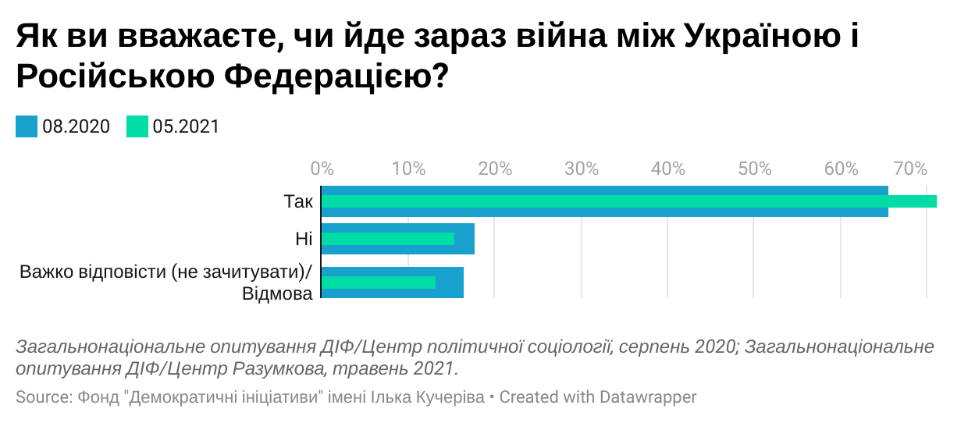
- З цим погоджується абсолютна більшість виборців Володимира Зеленського (85%), Петра Порошенка (88%), Юлії Тимошенко (76%). Серед виборців Юрія Бойка тільки 31% погоджують з цим твердженням, тоді як 50% його прихильників не згодні, що між Росією та Україною йде війна.
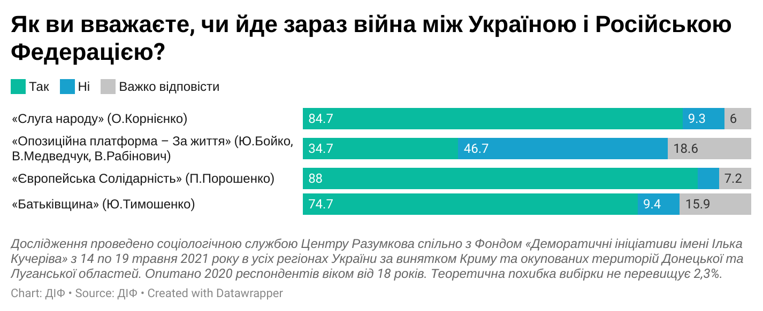

- Роль Росії в цьому конфлікті полягає в контролі так званих «ДНР» та «ЛНР» і керуванні їхніми політичними та військовими діями (48%), участі Збройних Сил Росії в бойових діях на боці «ДНР» та «ЛНР» (47%) і постачанні зброї цим самопроголошеним формуванням (43%). Ці три оцінки ролі Росії превалюють в громадській думці на Заході, в Центрі та на Півдні, тоді як на Сході визначеності немає.
Так, на Сході кожен із цих варіантів має підтримку серед 31 – 38% тамтешніх жителів. Окрім цього, 35% вважають, що Росія надає гуманітарну допомогу ОРДЛО, а 27% – що Росія підтримує псевдореспубліки переважно дипломатичним шляхом.
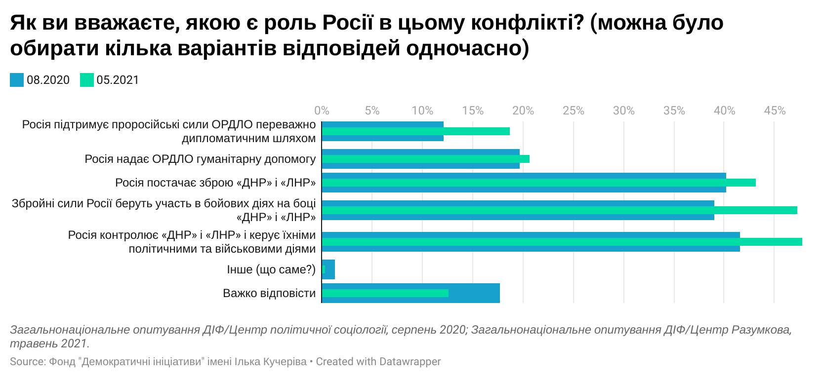

- У громадській думці немає однозначної думки щодо шляхів досягнення тривалого миру на Донбасі. Тож однаково популярні варіанти – і продовження дипломатичного тиску на Росію і «ДНР» та «ЛНР», посилення всіх можливих санкцій (20%), і зміцнення економічного та військового потенціалу України, повна ізоляція окупованих територій (19%). Ще 20% не можуть визначитися із тим, яким чином можна було б досягти стабільного миру в регіоні.
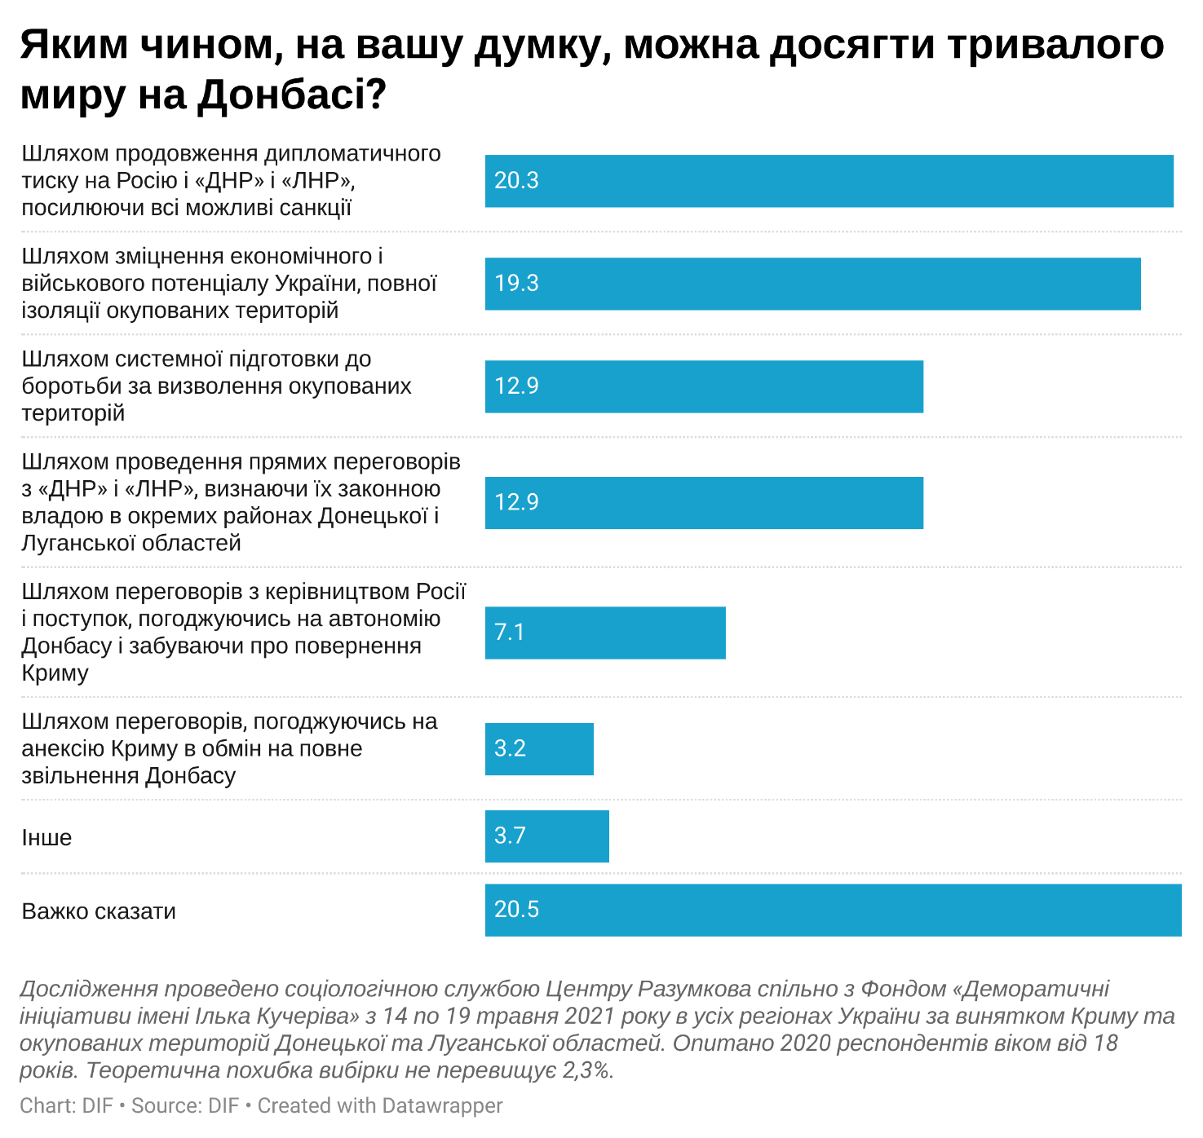
Прямі переговори з самопроголошеною владою підтримуються в цьому контексті тільки 13% громадян, хоча на Сході цей показник вищий – 24%.
- Суспільство категорично не сприймає ідею де-факто відмовитися від повернення Криму «в обмін» на часткове або повне врегулювання конфлікту на Донбасі. Так, тільки 7% вважають, що тривалого миру на Донбасі можна було б досягти шляхом таких поступок Росії, як автономія Донбасу і «відмова» від повернення Криму. Ще менше – 3% населення – вважають, що заради миру на Донбасі можна було б офіційно погодитися на анексію Криму.
- В суспільстві переважає співчутливе ставлення до жителів непідконтрольних уряду територій Донбасу. Так, громадяни вважають, що мешканці тимчасово окупованих районів є передовсім заручниками: або складних життєвих обставин (40%), або ж безпосередньо бойовиків (9%). Прихильників іншого ставлення до жителів ОРДЛО – істотно менше: 16% вважають їх пасивними поборниками ідеології «русского мира» та СРСР, 13% – пристосуванцями, 8% – зрадниками.
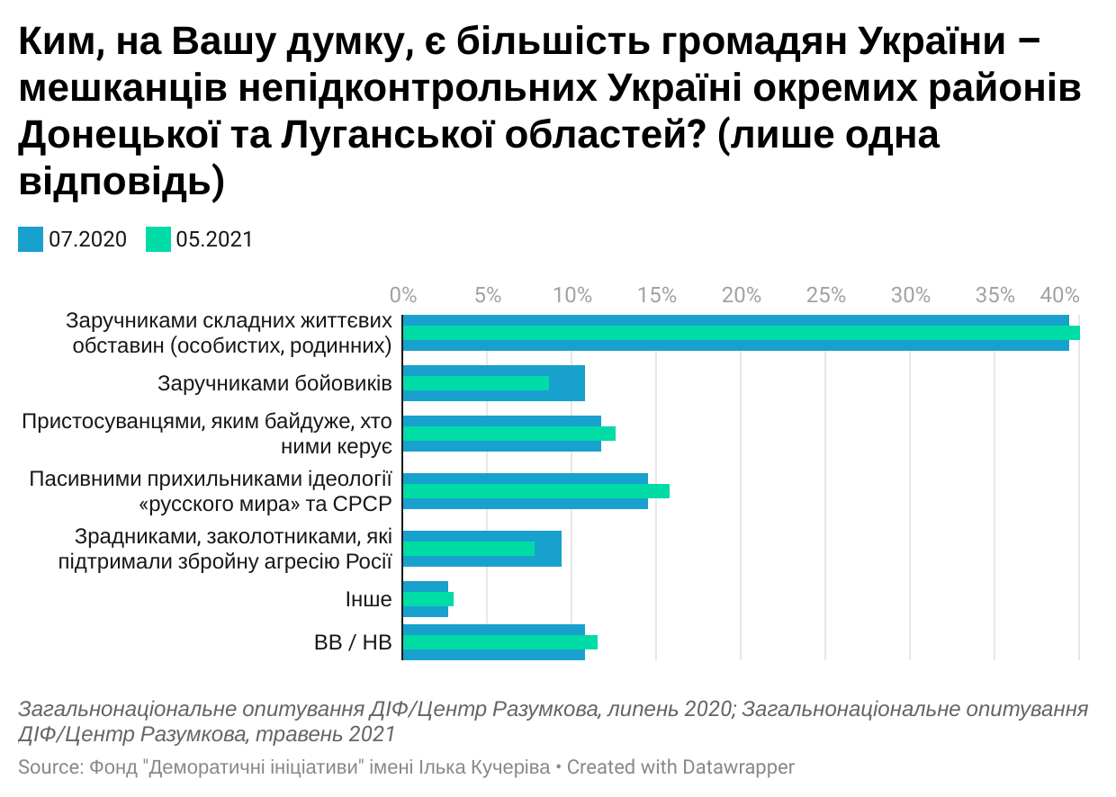

- Лише 18% українців вважають, що заради миру варто погоджуватися на будь-які компроміси. Ще 46% вважають, що заради миру варто погоджуватися на компроміси, але не на всі.
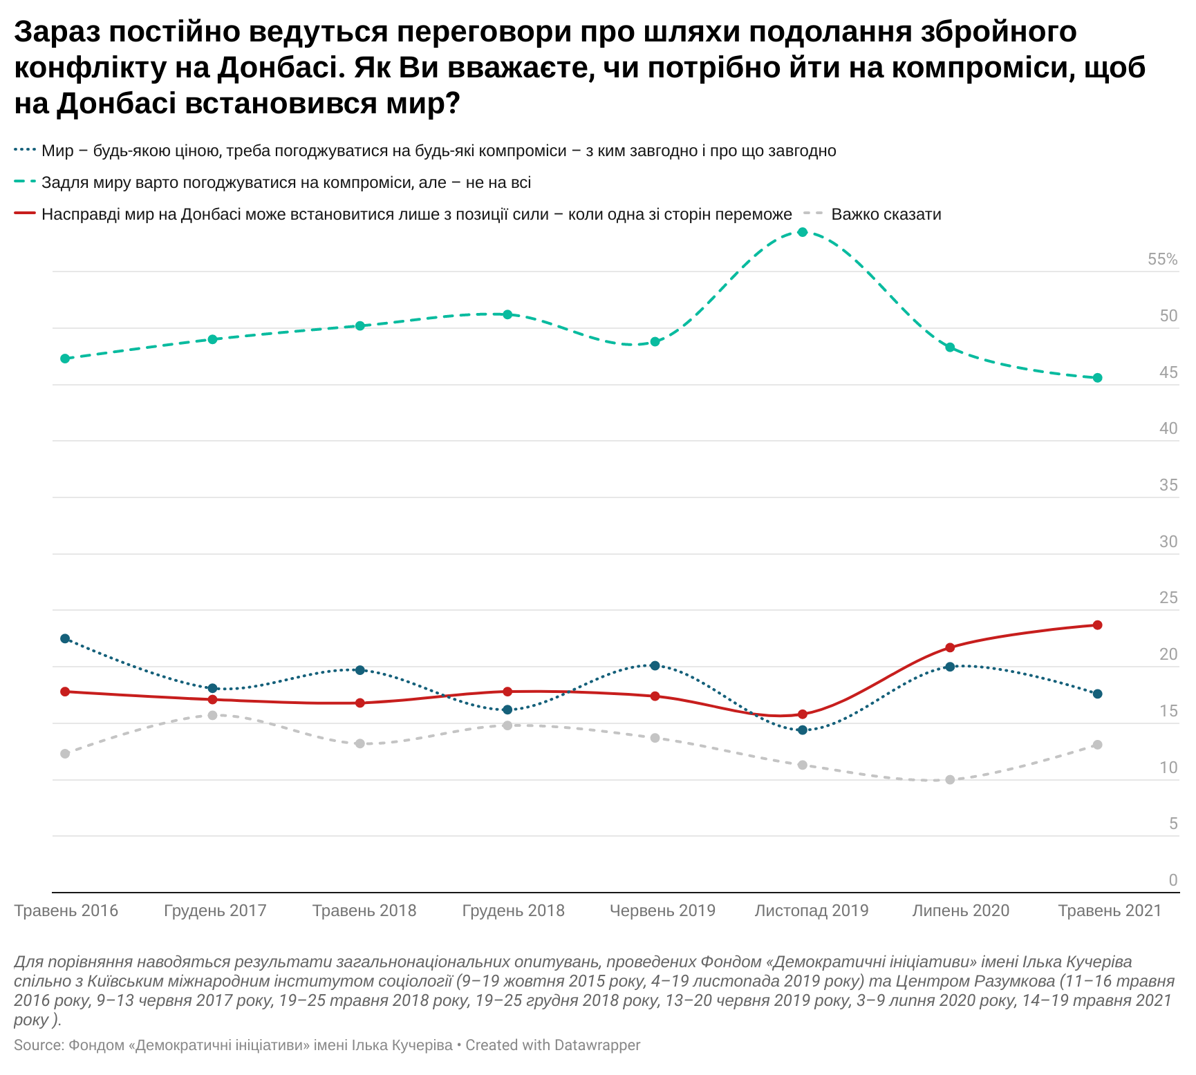
- Хоча позиція – «йти на компроміси, але не на всі» лишається найбільш поширеною, на регіональному рівні вона зазнала істотних змін. Зокрема, у Західному макрорегіоні спостерігається істотна радикалізація настроїв. Тепер тут однаково популярні шлях вибіркових компромісів (37%) і радикальна позиція – мир на Донбасі може бути встановлений тільки з позиції сили, коли переможе одна зі сторін (36%). Причому «компромісний» підхід втратив близько 20% підтримки порівняно з 2019 р. Так само відчутних змін зазнали і суспільні настрої Сходу, де відбулося істотне скорочення кількості прихильників «вибіркових компромісів»: від 66% у листопаді 2019 р. – до 39% у травні 2021 р. Паралельно зросла орієнтація на будь-які компроміси заради миру: від 18% – до 33%, відповідно. В Центрі і на Півдні настрої більш стабільні: більшість за «компроміси, але не всі» (52% і 60%, відповідно).
- В суспільстві дещо посилилася тенденція щодо більш жорсткої політики щодо тимчасово окупованих територій. Так, сьогодні 30% вважають, що території варто і надалі вважати окупованими, не вести з ними жодної торгівлі, припинити виплати, надання послуг і переміщення людей. 21% виступають за збереження економічної «блокади», але й збереження гуманітарних відносин. Ще 10% вважають, що можна дозволити торгівлю деякими товарами, але зберігати при цьому гуманітарні зв’язки. Втім, у червні 2017 р. всі ці варіанти мали приблизно однакову підтримку в суспільстві (22-23%). Частка прихильників максимальної відкритості та безперешкодних економічних відносин з ОРДЛО – як і у 2017 р., становить близько 15%.
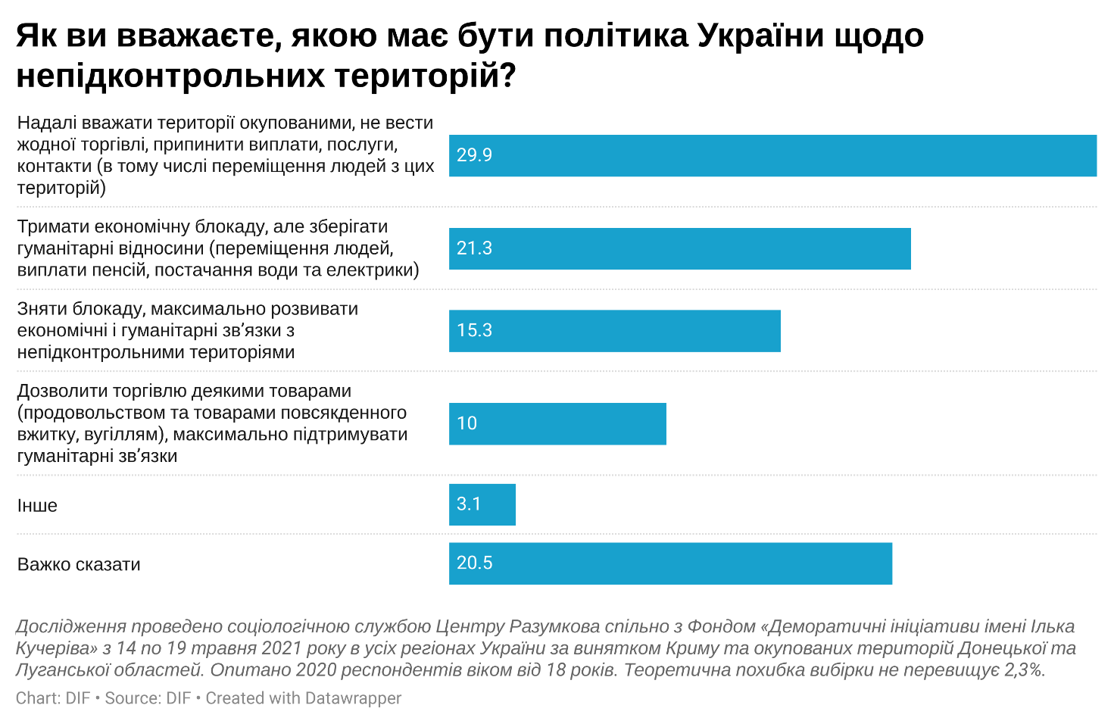
- На заваді компромісу для досягнення миру на Донбасі стоїть відмова і небажання керівництва Росії домовлятися – так вважають 62% громадян. Українську сторону у небажанні припиняти війну і виконувати Мінські домовленості звинувачують 19%, більшість із них – мешканці Сходу (35% жителів макрорегіону) та Півдня (27%). В електоральному розрізі – виборці ОПЗЖ.
- Політичне майбутнє ТОТ – в складі України і на тих самих умовах, що й раніше. На цьому наполягають 55% громадян. При цьому цей варіант набирає абсолютну або відносну більшість в усіх макрорегіонах. По 13% окремо виступають за повернення цих територій на умовах автономії або іншої форми більшої незалежності від Києва. Ідея з незалежністю самопроголошених утворень або їхнім приєднанням до Росії, як і раніше, має мінімальну підтримку на рівні похибки.
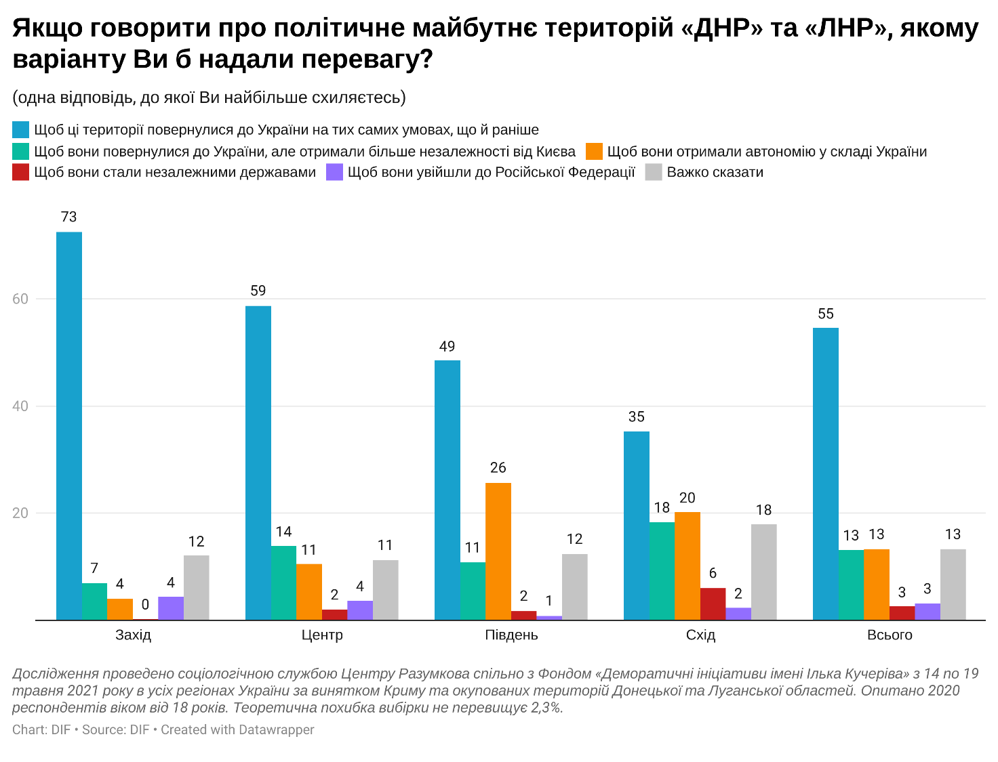
- Тільки 17% українців підтримують проведення виборів на непідконтрольних територіях без жодних специфічних умов. Переважна частина вважає, що вибори можуть відбуватися або після повного виведення російських військ і роззброєння бойовиків (25%), або взагалі через декілька років після повернення цих територій під контроль України (28%). Такої думки дотримуються і прихильники «Слуги народу», і «ЄС», і «Батьківщини». За вибори без жодних безпекових передумов виступають лишень прихильники ОПЗЖ (42%).
- Зусилля Президента Зеленського, спрямовані на врегулювання на Донбасі, підтримуються 38% населення, не підтримуються – 19%. При цьому 28% нічого не знають про відповідні дії Президента в цьому напрямі. Регіонально Президент має підтримку в усіх макрорегіонах, окрім Сходу. На Сході прихильників і противників дій Президента – майже порівну: 28,5% і 31%, відповідно. Ще 25% нічого не знають про його спроби залагодити конфлікт на Донбасі.
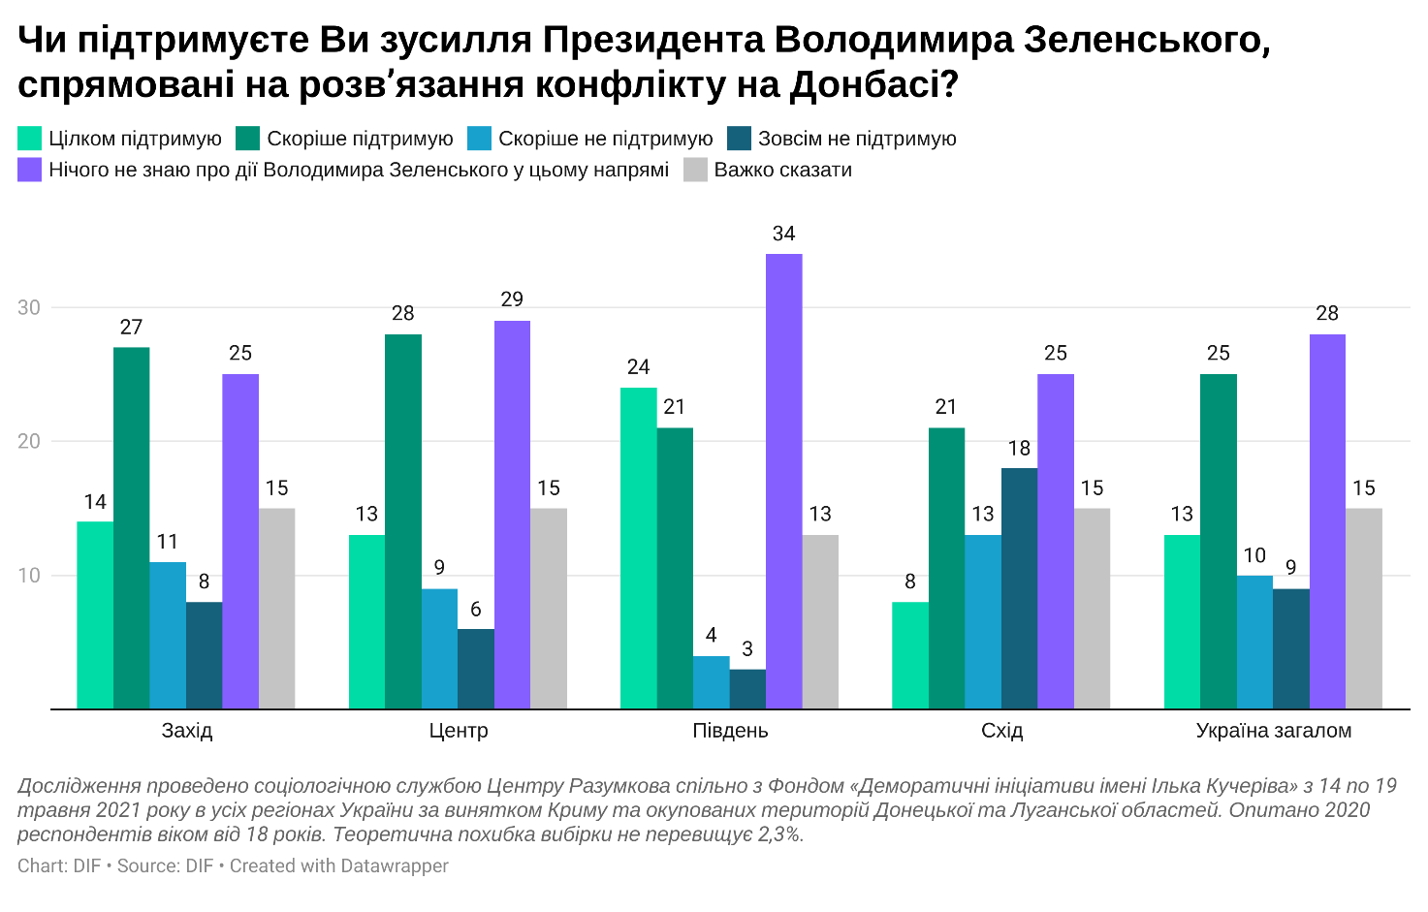
- Як і раніше, громадяни України вважають неприйнятними більшість компромісів, на яких наполягає Росія, з посиланням на Мінські домовленості. Найменш прийнятними є проведення виборів на умовах бойовиків (неприйнятно для 70% та лише для 12% – прийнятно), амністія всіх учасників бойових дій проти українських військ (66% проти 15%), згода на особливі економічні та політичні відносини ОРДЛО з Росією (64% проти 15,5%), а також формування силових органів ОРДЛО лише із місцевих представників (61% проти 20%).
- Більшою готовністю йти на ті чи інші компроміси вирізняються Південь та Схід – 46% та 45%, відповідно, вважають прийнятним закріплення в Конституції «особливого статусу» ОРДЛО; для 60% мешканців Півдня прийнятно погодитися на нейтральний та позаблоковий статус України; надання російській мові статусу державної прийнятне для 66% на Півдні та 55% на Сході; близько 50% громадян в обох регіонах готові погодитися на прямі переговори з так званими «ДНР» та «ЛНР», а 48% мешканців Сходу – на відновлення торгівлі з окупованими територіями.
- В той же час на Сході стали менш прихильно ставитися до низки можливих компромісів. Так, від 2019 р. дещо зменшилася частка тих, хто вважає прийнятним позаблоковий статус (від 60% – до 50%), повну амністію (від 36% – до 21%) та прямі переговори з так званими «ДНР» та «ЛНР» (від 64% – до 49%).
- Якщо порівняти з листопадом 2019 р., істотно зросла неприйнятність ідеї дозволити ОРДЛО особливі економічні та політичні відносини з Росією: від 50% – до 64%. Така тенденція мала місце в усіх макрорегіонах країни.

Результати опитування

Як би ви визначили конфлікт на Донбасі?

- Це російська агресія проти України з використанням місцевих бойовиків | 53,5
- Це внутрішній конфлікт в Україні, де одну зі сторін підтримує Росія | 14,9
- Це війна Росії із Заходом на території України | 13,2
- Це суто внутрішній громадянський конфлікт в Україні | 7,2
- Інше | 1,5
- Важко відповісти | 9,7

Як ви вважаєте, чи йде зараз війна між Україною і Російською Федерацією?

- Так | 71,2
- Ні | 15,5
- Важко відповісти | 13,3

Як ви вважаєте, якою є роль Росії в цьому конфлікті? (можна обирати кілька варіантів відповідей)

- Росія підтримує проросійські сили ОРДЛО переважно дипломатичним шляхом | 18,8
- Росія надає ОРДЛО гуманітарну допомогу | 20,7
- Росія постачає зброю «ДНР» і «ЛНР» | 43,2
- Збройні сили Росії беруть участь в бойових діях на боці «ДНР» і «ЛНР» | 47,3
- Росія контролює «ДНР» і «ЛНР» і керує їхніми політичними та військовими діями | 47,8
- Інше (що саме?) | 0,4
- Важко відповісти | 12,7

Яким чином, на вашу думку, можна досягти тривалого миру на Донбасі?
(одна відповідь)

- Шляхом проведення прямих переговорів з «ДНР» і «ЛНР», визнаючи їх законною владою в окремих районах Донецької і Луганської областей | 12,9
- Шляхом переговорів з керівництвом Росії і поступок, погоджуючись на автономію Донбасу і забуваючи про повернення Криму | 7,1
- Шляхом переговорів, погоджуючись на анексію Криму в обмін на повне звільнення Донбасу | 3,2
- Шляхом продовження дипломатичного тиску на Росію і «ДНР» та «ЛНР», посилюючи всі можливі санкції | 20,3
- Шляхом зміцнення економічного і військового потенціалу України, повної ізоляції окупованих територій | 19,3
- Шляхом системної підготовки до боротьби за визволення окупованих територій | 12,9
- Інше | 3,7
- Важко сказати | 20,5

Ким, на вашу думку, є більшість громадян України – мешканців непідконтрольних Україні окремих районів Донецької та Луганської областей? (лише одна відповідь)

- Заручниками складних життєвих обставин (особистих, родинних) | 40,1
- Заручниками бойовиків | 8,7
- Пристосуванцями, яким байдуже, хто ними керує | 12,7
- Пасивними прихильниками ідеології «русского мира» та СРСР | 15,9
- Зрадниками, заколотниками, які підтримали збройну агресію Росії | 7,9
- Інше | 3,1
- Важко сказати | 11,6

Зараз постійно ведуться переговори про шляхи подолання збройного конфлікту на Донбасі. Як ви вважаєте, чи потрібно йти на компроміси, щоб на Донбасі встановився мир?

- Заради миру потрібно йти на будь-які компроміси | 17,6
- Заради миру потрібно йти на компроміси, але не на всі | 45,6
- Насправді мир на Донбасі може встановитися тільки з позиції сили - коли одна зі сторін переможе | 23,7
- Важко сказати / відмова відповідати | 13,1

Як ви вважаєте, якою має бути політика України щодо непідконтрольних територій? (одна відповідь, до якої ви найбільше схиляєтесь)

- Надалі вважати території окупованими, не вести жодної торгівлі, припинити виплати, послуги, контакти (в тому числі переміщення людей з цих територій) | 29,9
- Тримати економічну блокаду, але зберігати гуманітарні відносини (переміщення людей, виплати пенсій, постачання води та електрики) | 21,3
- Дозволити торгівлю деякими товарами (продовольством та товарами повсякденного вжитку, вугіллям), максимально підтримувати гуманітарні зв’язки | 10,0
- Зняти блокаду, максимально розвивати економічні і гуманітарні зв’язки з непідконтрольними територіями | 15,3
- Інше | 3,1
- Важко сказати | 20,5

Протягом останнього року українська влада активно вела переговори з Росією, шукала шляхи для припинення збройного конфлікту на Донбасі, але війна триває. Як ви вважаєте, що чи хто заважає пошуку компромісів для досягнення миру на Донбасі? (одна відповідь)

- Відмова керівництва Росії припинити агресію на Донбасі та підтримку бойовиків | 62,0
- Небажання керівництва України припиняти війну і виконувати Мінські домовленості | 18,9
- Важко відповісти | 19,2

Якщо говорити про політичне майбутнє територій «ДНР» та «ЛНР», якому варіанту Ви б надали перевагу? (одна відповідь, до якої Ви найбільше схиляєтесь)

- Щоб ці території повернулися до України на тих самих умовах, що й раніше | 54,6
- Щоб вони повернулися до України, але отримали більше незалежності від Києва | 13,1
- Щоб вони отримали автономію у складі України | 13,3
- Щоб вони стали незалежними державами | 2,6
- Щоб вони увійшли до Російської Федерації | 3,1
- Важко сказати | 13,3

Як ви ставитеся до перспективи проведення місцевих виборів на неконтрольованих Україною територіях Донецької та Луганської областей (так звані «ДНР», «ЛНР»)? (одна відповідь, до якої ви найбільше схиляєтесь)

- Треба погодитися на місцеві вибори, бо це прискорить настання миру | 16,7
- Вибори на цих територіях можна проводити, коли звідти підуть російські війська та відбудеться роззброєння бойовиків | 25,3
- Вибори можна проводити лише через кілька років після повернення цих територій до складу України | 27,8
- Проведення виборів неможливе, бо ці території втрачені для України | 14,9
- Важко сказати | 15,3

Чи підтримуєте ви зусилля Президента Володимира Зеленського, спрямовані на розв’язання конфлікту на Донбасі?

- Цілком підтримую | 13,0
- Скоріше підтримую | 25,2
- Скоріше не підтримую | 10,0
- Зовсім не підтримую | 9,2
- Нічого не знаю про дії Володимира Зеленського у цьому напрямі | 27,7
- Важко сказати | 14,8

Які компроміси ви вважаєте прийнятними для припинення війни на Донбасі?

 | Прий-нятно | Неприй-нятно | ВВ
Надання і закріплення у Конституції «особливого статусу» окремих територій Донецької та Луганської областей | 25,8 | 58,8 | 15,4
Ухвалення закону про нейтральний та  позаблоковий статус України | 30,2 | 50,4 | 19,5
Внесення змін до Конституції щодо надання російській мові статусу державної мови | 31,5 | 55,7 | 12,8
Повна амністія для всіх учасників бойових дій проти українських військ | 15,0 | 66,0 | 19,0
Проведення місцевих виборів на умовах, які вимагаються бойовиками | 12,3 | 70,0 | 17,7
Формування місцевої поліції, судів та прокуратури в ОРДЛО винятково з місцевих представників | 20,4 | 60,8 | 18,9
Згода на особливі політичні та економічні відносини ОРДЛО з Росією | 15,5 | 64,1 | 20,5
Проведення прямих переговорів з керівниками самопроголошених «ДНР» і «ЛНР» | 32,7 | 49,8 | 17,5
Припинення блокади шляхів і відновлення торгівлі з «ДНР» і «ЛНР» | 26,2 | 51,2 | 22,5

Регіональний та електоральний розподіл

Як би ви визначили конфлікт на Донбасі?

 | Захід | Центр | Південь | Схід | Всього
Це російська агресія проти України з використанням місцевих бойовиків | 74,4% | 61,8% | 31,1% | 32,7% | 53,5%
Це внутрішній конфлікт в Україні, де одну зі сторін підтримує Росія | 6,9% | 9,5% | 26,6% | 24,6% | 14,9%
Це війна Росії із Заходом на території України | 11,9% | 14,7% | 16,2% | 11,1% | 13,2%
Це суто внутрішній громадянський конфлікт в Україні | 2,5% | 3,4% | 10,8% | 15,4% | 7,2%
Інше | 0,4% | 2,6% | 1,2% | 0,9% | 1,5%
Важко відповісти | 4,0% | 8,1% | 14,1% | 15,2% | 9,7%

Як би ви визначили конфлікт на Донбасі?

 | «Слуга народу» (О.Корнієнко) | «Опозиційна платформа – За життя» (Ю.Бойко, В.Медведчук, В.Рабінович) | «Європейська Солідарність» (П.Порошенко) | «Батьківщина» (Ю.Тимошенко)
Це російська агресія проти України з використанням місцевих бойовиків | 63,7% | 15,5% | 75,6% | 63,5%
Це внутрішній конфлікт в Україні,  де одну зі сторін підтримує Росія | 12,0% | 32,0% | 4,4% | 10,6%
Це війна Росії із Заходом на території України | 14,2% | 16,5% | 10,0% | 10,0%
Це суто внутрішній громадянський конфлікт в Україні | 0,8% | 24,5% | 4,0% | 6,5%
Інше | 0,8% | 1,0% | 0,8% | 0,6%
Важко відповісти | 8,5% | 10,5% | 5,2% | 8,8%

Як би ви визначили конфлікт на Донбасі?

 | Зеленський Володимир | Порошенко Петро | Бойко Юрій | Тимошенко Юлія
Це російська агресія проти України з використанням місцевих бойовиків | 62,3% | 76,7% | 15,3% | 63,9%
Це внутрішній конфлікт в Україні,  де одну зі сторін підтримує Росія | 11,8% | 3,6% | 31,3% | 10,7%
Це війна Росії із Заходом на території України | 16,0% | 10,0% | 15,3% | 8,9%
Це суто внутрішній громадянський конфлікт в Україні | 0,7% | 3,6% | 26,7% | 7,1%
Інше | 1,0% | 0,8% | 1,1% | 0,6%
Важко відповісти | 8,1% | 5,2% | 10,2% | 8,9%

Як ви вважаєте, чи йде зараз війна між Україною і Російською Федерацією?
 | Захід | Центр | Південь | Схід | Всього
Так | 90,6% | 80,5% | 53,9% | 48,2% | 71,2%
Ні | 3,5% | 10,7% | 19,9% | 31,1% | 15,4%
Важко відповісти | 5,8% | 8,8% | 26,1% | 20,7% | 13,3%

Як ви вважаєте, чи йде зараз війна між Україною і Російською Федерацією?

 | «Слуга народу» (О.Корнієнко) | «Опозиційна платформа – За життя» (Ю.Бойко, В.Медведчук, В.Рабінович) | «Європейська Солідарність» (П.Порошенко) | «Батьківщина» (Ю.Тимошенко)
Так | 84,7% | 34,7% | 88,0% | 74,7%
Ні | 9,3% | 46,7% | 4,8% | 9,4%
Важко відповісти | 6,0% | 18,6% | 7,2% | 15,9%
Як ви вважаєте, чи йде зараз війна між Україною і Російською Федерацією?

 | Зеленський Володимир | Порошенко Петро | Бойко Юрій | Тимошенко Юлія
Так | 84,9% | 88,8% | 31,1% | 75,7%
Ні | 9,1% | 4,4% | 49,7% | 10,1%
Важко відповісти | 5,9% | 6,8% | 19,2% | 14,2%

Як ви вважаєте, якою є роль Росії в цьому конфлікті?
(можна обирати кілька варіантів відповідей)
 | Захід | Центр | Південь | Схід | Всього
Росія підтримує проросійські сили ОРДЛО переважно дипломатичним шляхом | 13,8% | 19,9% | 7,5% | 26,8% | 18,8%
Росія надає ОРДЛО гуманітарну допомогу | 11,5% | 16,9% | 18,7% | 35,4% | 20,7%
Росія постачає зброю «ДНР» і «ЛНР» | 50,3% | 45,4% | 43,8% | 33,5% | 43,2%
Збройні сили Росії беруть участь в бойових діях на боці «ДНР» і «ЛНР» | 57,8% | 51,5% | 47,7% | 31,5% | 47,3%
Росія контролює «ДНР» і «ЛНР» і керує їхніми політичними та військовими діями | 60,8% | 50,1% | 36,7% | 37,9% | 47,8%
Інше (що саме?) | 0,2% | 0,5% | 0,8% | 0,2% | 0,4%
Важко відповісти | 7,9% | 10,3% | 17,1% | 18,5% | 12,7%

Як ви вважаєте, якою є роль Росії в цьому конфлікті?
(можна обирати кілька варіантів відповідей)
 | «Слуга народу» (О.Корнієнко) | «Опозиційна платформа – За життя» (Ю.Бойко, В.Медведчук, В.Рабінович) | «Європейська Солідарність» (П.Порошенко) | «Батьківщина» (Ю.Тимошенко)
Росія підтримує проросійські сили ОРДЛО переважно дипломатичним шляхом | 15,0% | 27,6% | 19,2% | 11,8%
Росія надає ОРДЛО гуманітарну допомогу | 13,1% | 33,2% | 19,2% | 17,5%
Росія постачає зброю «ДНР» і «ЛНР» | 47,3% | 28,1% | 52,0% | 47,1%
Збройні сили Росії беруть участь в бойових діях на боці «ДНР» і «ЛНР» | 55,9% | 18,1% | 61,6% | 48,2%
Росія контролює «ДНР» і «ЛНР» і керує їхніми політичними та військовими діями | 55,2% | 28,6% | 60,8% | 45,3%
Інше (що саме?) | 0,3% | 0,0% | 1,2% | 1,2%
Важко відповісти | 10,1% | 17,0% | 4,0% | 14,0%

Яким чином, на вашу думку, можна досягти тривалого миру на Донбасі?
 | Захід |  | Центр | Південь | Схід | Всього
Шляхом проведення прямих переговорів з «ДНР» і «ЛНР», визнаючи їх законною владою в окремих районах Донецької і Луганської областей |  | 1,9% | 10,7% | 16,7% | 24,4% | 12,9%
Шляхом переговорів з керівництвом Росії і поступок, погоджуючись на автономію Донбасу і забуваючи про повернення Криму |  | 3,3% | 8,2% | 3,8% | 10,3% | 7,1%
Шляхом переговорів, погоджуючись на анексію Криму в обмін на повне звільнення Донбасу |  | 4,4% | 3,8% | 1,3% | 2,4% | 3,3%
Шляхом продовження дипломатичного тиску на Росію і «ДНР» і «ЛНР», посилюючи всі можливі санкції |  | 16,7% | 26,4% | 20,0% | 14,8% | 20,3%
Шляхом зміцнення економічного і військового потенціалу України, повної ізоляції окупованих територій |  | 28,7% | 18,7% | 21,3% | 10,9% | 19,3%
Шляхом системної підготовки до боротьби за визволення окупованих територій |  | 14,6% | 14,0% | 13,3% | 9,6% | 12,9%
Інше |  | 2,1% | 3,8% | 2,1% | 5,5% | 3,6%
Важко сказати |  | 28,2% | 14,4% | 21,7% | 22,0% | 20,6%

Яким чином, на вашу думку, можна досягти тривалого миру на Донбасі?
 | «Слуга народу» (О.Корнієнко) | «Опозиційна платформа – За життя» (Ю.Бойко, В.Медведчук, В.Рабінович) | «Європейська Солідарність» (П.Порошенко) | «Батьківщина» (Ю.Тимошенко)
Шляхом проведення прямих переговорів з «ДНР» і «ЛНР», визнаючи їх законною владою в окремих районах Донецької і Луганської областей | 6,6% | 39,2% | 5,2% | 11,2%
Шляхом переговорів з керівництвом Росії і поступок, погоджуючись на автономію Донбасу і забуваючи про повернення Криму | 7,7% | 11,6% | 6,4% | 5,3%
Шляхом переговорів, погоджуючись на анексію Криму в обмін на повне звільнення Донбасу | 3,8% | 2,0% | 2,4% | 5,3%
Шляхом продовження дипломатичного тиску на Росію і «ДНР» і «ЛНР», посилюючи всі можливі санкції | 30,4% | 12,1% | 19,5% | 23,5%
Шляхом зміцнення економічного і військового потенціалу України, повної ізоляції окупованих територій | 20,8% | 7,0% | 27,1% | 22,4%
Шляхом системної підготовки до боротьби за визволення окупованих територій | 11,2% | 5,0% | 19,9% | 13,5%
Інше | 2,2% | 5,5% | 4,0% | 4,1%
Важко сказати | 17,3% | 17,6% | 15,5% | 14,7%

Ким, на вашу думку, є більшість громадян України – мешканців непідконтрольних Україні окремих районів Донецької та Луганської областей? (лише одна відповідь)
 | Захід | Центр | Південь | Схід | Всього
Заручниками складних життєвих обставин (особистих, родинних) | 29,5% | 36,9% | 56,5% | 46,9% | 40,1
Заручниками бойовиків | 6,5% | 11,7% | 5,9% | 7,7% | 8,7
Пристосуванцями, яким байдуже, хто ними керує | 18,2% | 14,4% | 6,3% | 7,9% | 12,7
Пасивними прихильниками ідеології «русского мира» та СРСР | 23,4% | 17,5% | 7,1% | 10,9% | 15,9
Зрадниками, заколотниками, які підтримали збройну агресію Росії | 10,5% | 9,4% | 6,3% | 4,3% | 7,9
Інше | 0,6% | 1,7% | 5,0% | 6,4% | 3,1
Важко сказати | 11,3% | 8,4% | 13,0% | 15,8% | 11,6

Ким, на вашу думку, є більшість громадян України – мешканців непідконтрольних Україні окремих районів Донецької та Луганської областей? (лише одна відповідь)
 | «Слуга народу» (О.Корнієнко) | «Опозиційна платформа – За життя» (Ю.Бойко, В.Медведчук, В.Рабінович) | «Європейська Солідарність» (П.Порошенко) | «Батьківщина» (Ю.Тимошенко)
Заручниками складних життєвих обставин (особистих, родинних) | 35,5% | 58,8% | 21,6% | 45,3%
Заручниками бойовиків | 12,0% | 5,5% | 10,4% | 9,3%
Пристосуванцями, яким байдуже, хто ними керує | 15,0% | 6,0% | 20,4% | 11,0%
Пасивними прихильниками ідеології «русского мира» та СРСР | 18,3% | 9,0% | 27,2% | 14,5%
Зрадниками, заколотниками, які підтримали збройну агресію Росії | 8,7% | 1,5% | 11,6% | 11,6%
Інше | 2,2% | 9,5% | ,4% | 2,9%
Важко сказати | 8,2% | 9,5% | 8,4% | 5,2%

Зараз постійно ведуться переговори про шляхи подолання збройного конфлікту на Донбасі.
Як ви вважаєте, чи потрібно йти на компроміси,
щоб на Донбасі встановився мир?

 | Захід | Центр | Південь | Схід | Всього
Заради миру потрібно йти на будь-які компроміси | 5,8% | 14,2% | 17,8% | 33,0% | 17,6%
Заради миру потрібно йти на компроміси, але не на всі | 37,4% | 51,1% | 59,8% | 38,7% | 45,6%
Насправді мир на Донбасі може встановитися тільки з позиції сили - коли одна зі сторін переможе | 36,1% | 23,7% | 14,9% | 16,6% | 23,7%
Важко сказати / відмова відповідати | 20,7% | 11,1% | 7,5% | 11,7% | 13,1%

Зараз постійно ведуться переговори про шляхи подолання збройного конфлікту на Донбасі.
Як ви вважаєте, чи потрібно йти на компроміси,
щоб на Донбасі встановився мир?

 | «Слуга народу» (О.Корнієнко) | «Опозиційна платформа – За життя» (Ю.Бойко, В.Медведчук, В.Рабінович) | «Європейська Солідарність» (П.Порошенко) | «Батьківщина» (Ю.Тимошенко)
Заради миру потрібно йти на будь-які компроміси | 10,9% | 47,7% | 6,8% | 14,1%
Заради миру потрібно йти на компроміси, але не на всі | 55,5% | 40,7% | 30,4% | 55,9%
Насправді мир на Донбасі може встановитися тільки з позиції сили - коли одна зі сторін переможе | 21,0% | 5,0% | 43,2% | 20,0%
Важко сказати / відмова відповідати | 12,6% | 6,5% | 19,6% | 10,0%

Як ви вважаєте, якою має бути політика України щодо непідконтрольних територій? (одна відповідь, до якої ви найбільше схиляєтесь)

 | Захід | Центр | Південь | Схід | Всього
Надалі вважати території окупованими, не вести жодної торгівлі, припинити виплати, послуги, контакти (в тому числі переміщення людей з цих територій) | 44.7% | 32.9% | 16.6% | 18.4% | 29.9%
Тримати економічну блокаду, але зберігати гуманітарні відносини (переміщення людей, виплати пенсій, постачання води та електрики) | 28.4% | 21.9% | 28.6% | 10.3% | 21.2%
Дозволити торгівлю деякими товарами (продовольством та товарами повсякденного вжитку, вугіллям), максимально підтримувати гуманітарні зв’язки | 2.5% | 11.9% | 10.8% | 13.3% | 9.9%
Зняти блокаду, максимально розвивати економічні і гуманітарні зв’язки з непідконтрольними територіями | 1.9% | 7.4% | 18.7% | 37.2% | 15.3%
Інше | .8% | 6.5% | 2.5% | .6% | 3.1%
Важко сказати | 21.7% | 19.4% | 22.8% | 20.1% | 20.5%

Як ви вважаєте, якою має бути політика України щодо непідконтрольних територій? (одна відповідь, до якої ви найбільше схиляєтесь)

 | «Слуга народу» (О.Корнієнко) | «Опозиційна платформа – За життя» (Ю.Бойко, В.Медведчук, В.Рабінович) | «Європейська Солідарність» (П.Порошенко) | «Батьківщина» (Ю.Тимошенко)
Надалі вважати території окупованими, не вести жодної торгівлі, припинити виплати, послуги, контакти (в тому числі переміщення людей з цих територій) | 35,2% | 8,0% | 46,8% | 28,7%
Тримати економічну блокаду, але зберігати гуманітарні відносини (переміщення людей, виплати пенсій, постачання води та електрики) | 28,1% | 12,5% | 26,0% | 22,8%
Дозволити торгівлю деякими товарами (продовольством та товарами повсякденного вжитку, вугіллям), максимально підтримувати гуманітарні зв’язки | 9,6% | 18,0% | 4,4% | 11,7%
Зняти блокаду, максимально розвивати економічні і гуманітарні зв’язки з непідконтрольними територіями | 7,7% | 47,5% | 3,6% | 8,8%
Інше | 2,2% | 2,5% | 3,2% | 5,3%
Важко сказати | 17,2% | 11,5% | 16,0% | 22,8%

Протягом останнього року українська влада активно вела переговори з Росією, шукала шляхи для припинення збройного конфлікту на Донбасі, але війна триває. Як ви вважаєте, що чи хто заважає пошуку компромісів для досягнення миру на Донбасі? (одна відповідь)

 | Захід | Центр | Південь | Схід | Всього
Відмова керівництва Росії припинити агресію на Донбасі та підтримку бойовиків | 82,9% | 71,7% | 43,8% | 37,3% | 62,0
Небажання керівництва України припиняти війну і виконувати Мінські домовленості | 5,4% | 13,5% | 26,7% | 35,0% | 18,9
Важко відповісти | 11,7% | 14,8% | 29,6% | 27,7% | 19,2

Протягом останнього року українська влада активно вела переговори з Росією, шукала шляхи для припинення збройного конфлікту на Донбасі, але війна триває. Як ви вважаєте, що чи хто заважає пошуку компромісів для досягнення миру на Донбасі? (одна відповідь)

 | «Слуга народу» (О.Корнієнко) | «Опозиційна платформа – За життя» (Ю.Бойко, В.Медведчук, В.Рабінович) | «Європейська Солідарність» (П.Порошенко) | «Батьківщина» (Ю.Тимошенко)
Відмова керівництва Росії припинити агресію на Донбасі та підтримку бойовиків | 77,1% | 19,5% | 81,9% | 71,3%
Небажання керівництва України припиняти війну і виконувати Мінські домовленості | 6,3% | 53,0% | 8,4% | 15,8%
Важко відповісти | 16,6% | 27,5% | 9,6% | 12,9%

Якщо говорити про політичне майбутнє територій «ДНР» та «ЛНР», якому варіанту ви надали б перевагу? (одна відповідь, до якої ви найбільше схиляєтесь)

 | Захід | Центр | Південь | Схід | Всього
Щоб ці території повернулися до України на тих самих умовах, що й раніше | 72,5% | 58,7% | 48,5% | 35,3% | 54,6
Щоб вони повернулися до України, але отримали більше незалежності від Києва | 6,9% | 13,9% | 10,8% | 18,3% | 13,1
Щоб вони отримали автономію у складі України | 4,0% | 10,5% | 25,7% | 20,2% | 13,3
Щоб вони стали незалежними державами | 0,2% | 2,0% | 1,7% | 6,0% | 2,6
Щоб вони увійшли до Російської Федерації | 4,4% | 3,6% | ,8% | 2,3% | 3,1
Важко сказати | 12,1% | 11,2% | 12,4% | 17,9% | 13,3

Якщо говорити про політичне майбутнє територій «ДНР» та «ЛНР», якому варіанту ви надали б перевагу? (одна відповідь, до якої ви найбільше схиляєтесь)

 | «Слуга народу» (О.Корнієнко) | «Опозиційна платформа – За життя» (Ю.Бойко, В.Медведчук, В.Рабінович) | «Європейська Солідарність» (П.Порошенко) | «Батьківщина» (Ю.Тимошенко)
Щоб ці території повернулися до України на тих самих умовах, що й раніше | 63,0% | 33,3% | 65,9% | 64,9%
Щоб вони повернулися до України, але отримали більше незалежності від Києва | 12,3% | 17,2% | 9,2% | 13,5%
Щоб вони отримали автономію у складі України | 9,9% | 28,8% | 5,6% | 9,9%
Щоб вони стали незалежними державами | 1,9% | 3,5% | 2,4% | 1,8%
Щоб вони увійшли до Російської Федерації | 2,7% | 3,5% | 5,2% | 2,9%
Важко сказати | 10,1% | 13,6% | 11,6% | 7,0%

Як ви ставитеся до перспективи проведення місцевих виборів на неконтрольованих Україною територіях Донецької та Луганської областей (так звані «ДНР», «ЛНР»)? (одна відповідь, до якої ви найбільше схиляєтесь)

 | Захід | Центр | Південь | Схід | Всього
Треба погодитися на місцеві вибори, бо це прискорить настання миру | 4,0% | 11,3% | 26,3% | 31,6% | 16,7%
Вибори на цих територіях можна проводити, коли звідти підуть російські війська та відбудеться роззброєння бойовиків | 29,1% | 26,5% | 17,9% | 23,7% | 25,3%
Вибори можна проводити лише через кілька років після повернення цих територій до складу України | 35,6% | 33,2% | 34,6% | 9,8% | 27,8%
Проведення виборів неможливе, бо ці території втрачені для України | 18,2% | 16,0% | 10,0% | 12,4% | 14,9%
Важко сказати | 13,2% | 13,0% | 11,3% | 22,6% | 15,3%

Як ви ставитеся до перспективи проведення місцевих виборів на неконтрольованих Україною територіях Донецької та Луганської областей (так звані «ДНР», «ЛНР»)? (одна відповідь, до якої ви найбільше схиляєтесь)

 | «Слуга народу» (О.Корнієнко) | «Опозиційна платформа – За життя» (Ю.Бойко, В.Медведчук, В.Рабінович) | «Європейська Солідарність» (П.Порошенко) | «Батьківщина» (Ю.Тимошенко)
Треба погодитися на місцеві вибори, бо це прискорить настання миру | 11,4% | 42,5% | 6,8% | 14,1%
Вибори на цих територіях можна проводити, коли звідти підуть російські війська та відбудеться роззброєння бойовиків | 35,7% | 12,5% | 24,7% | 26,5%
Вибори можна проводити лише через кілька років після повернення цих територій до складу України | 26,4% | 16,5% | 41,0% | 25,9%
Проведення виборів неможливе, бо ці території втрачені для України | 16,1% | 10,0% | 16,3% | 19,4%
Важко сказати | 10,4% | 18,5% | 11,2% | 14,1%

Чи підтримуєте ви зусилля Президента Володимира Зеленського, спрямовані на розв’язання конфлікту на Донбасі?

 | Захід | Центр | Південь | Схід | Всього
Цілком підтримую | 13,6% | 12,9% | 24,3% | 7,5% | 13,0%
Скоріше підтримую | 27,1% | 28,5% | 20,9% | 20,9% | 25,3%
Скоріше не підтримую | 11,3% | 9,0% | 4,2% | 13,2% | 10,1%
Зовсім не підтримую | 7,9% | 5,6% | 3,3% | 18,2% | 9,2%
Нічого не знаю про дії Володимира Зеленського у цьому напрямі | 24,6% | 29,1% | 34,3% | 25,4% | 27,7%
Важко сказати | 15,4% | 15,0% | 13,0% | 14,8% | 14,8%

Чи підтримуєте ви зусилля Президента Володимира Зеленського, спрямовані на розв’язання конфлікту на Донбасі?

 | «Слуга народу» (О.Корнієнко) | «Опозиційна платформа – За життя» (Ю.Бойко, В.Медведчук, В.Рабінович) | «Європейська Солідарність» (П.Порошенко) | «Батьківщина» (Ю.Тимошенко)
Цілком підтримую | 35,9% | 6,0% | 6,4% | 7,6%
Скоріше підтримую | 38,1% | 17,5% | 14,8% | 32,2%
Скоріше не підтримую | 3,6% | 13,0% | 13,2% | 13,5%
Зовсім не підтримую | 1,4% | 20,0% | 17,6% | 8,8%
Нічого не знаю про дії Володимира Зеленського у цьому напрямі | 13,7% | 33,0% | 29,6% | 26,3%
Важко сказати | 7,4% | 10,5% | 18,4% | 11,7%

Які компроміси ви вважаєте прийнятними для припинення війни на Донбасі?

Надання і закріплення у Конституції «особливого статусу» окремих територій Донецької та Луганської областей
 | Захід | Центр | Південь | Схід | Всього
Прийнятно | 8,6% | 16,9% | 46,3% | 45,1% | 25,8%
Неприйнятно | 78,1% | 69,6% | 37,5% | 35,5% | 58,8%
Важко відповісти | 13,4% | 13,5% | 16,3% | 19,4% | 15,4%

Ухвалення закону про нейтральний та позаблоковий статус України
 | Захід | Центр | Південь | Схід | Всього
Прийнятно | 5,0% | 22,9% | 60,0% | 49,9% | 30,2%
Неприйнятно | 76,5% | 58,3% | 20,0% | 29,0% | 50,4%
Важко відповісти | 18,5% | 18,8% | 20,0% | 21,1% | 19,5%

Внесення змін до Конституції щодо надання російській мові статусу державної мови
 | Захід | Центр | Південь | Схід | Всього
Прийнятно | 1,5% | 23,1% | 66,3% | 55,1% | 31,5%
Неприйнятно | 87,5% | 64,0% | 28,3% | 27,4% | 55,7%
Важко відповісти | 11,0% | 12,9% | 5,4% | 17,5% | 12,8%

Повна амністія для всіх учасників бойових дій проти українських військ
 | Захід | Центр | Південь | Схід | Всього
Прийнятно | 6,5% | 12,0% | 28,3% | 20,9% | 15,0%
Неприйнятно | 79,6% | 72,4% | 49,2% | 52,2% | 66,0%
Важко відповісти | 14,0% | 15,6% | 22,5% | 26,9% | 19,0%

Проведення місцевих виборів на умовах, які вимагаються бойовиками
 | Захід | Центр | Південь | Схід | Всьго
Прийнятно | 2,7% | 9,2% | 12,9% | 25,0% | 12,3%
Неприйнятно | 80,8% | 78,7% | 68,3% | 48,6% | 70,0%
Важко відповісти | 16,5% | 12,1% | 18,8% | 26,4% | 17,7%

Формування місцевої поліції, судів та прокуратури в ОРДЛО винятково з місцевих представників
 | Захід | Центр | Південь | Схід | Всього
Прийнятно | 7,1% | 17,4% | 33,2% | 30,7% | 20,3%
Неприйнятно | 75,4% | 68,0% | 49,4% | 42,4% | 60,8%
Важко відповісти | 17,5% | 14,6% | 17,4% | 26,9% | 18,9%

Згода на особливі політичні та економічні відносини тимчасово непідконтрольних територій з Росією
 | Захід | Центр | Південь | Схід | Всього
Прийнятно | 3,8% | 12,1% | 16,3% | 30,5% | 15,4%
Неприйнятно | 77,0% | 71,6% | 57,5% | 44,4% | 64,1%
Важко відповісти | 19,2% | 16,4% | 26,3% | 25,0% | 20,5%

Проведення прямих переговорів з керівниками самопроголошених «ДНР» і «ЛНР»
 | Захід | Центр | Південь | Схід | Всього
Прийнятно | 14,2% | 27,2% | 50,0% | 49,4% | 32,7%
Неприйнятно | 68,5% | 58,9% | 30,8% | 28,5% | 49,8%
Важко відповісти | 17,3% | 13,9% | 19,2% | 22,1% | 17,5%

Припинення блокади шляхів і відновлення торгівлі з «ДНР» і «ЛНР»
 | Захід | Центр | Південь | Схід | Всього
Прийнятно | 8,1% | 18,3% | 38,2% | 48,4% | 26,2%
Неприйнятно | 71,5% | 60,5% | 33,6% | 27,7% | 51,3%
Важко відповісти | 20,4% | 21,2% | 28,2% | 23,9% | 22,6%

Які компроміси ви вважаєте прийнятними для припинення війни на Донбасі?

Надання і закріплення у Конституції «особливого статусу» окремих територій Донецької та Луганської областей
 | «Слуга народу» (О.Корнієнко) | «Опозиційна платформа – За життя» (Ю.Бойко, В.Медведчук, В.Рабінович) | «Європейська Солідарність» (П.Порошенко) | «Батьківщина» (Ю.Тимошенко)
Прийнятно | 17,4% | 63,3% | 11,2% | 21,6%
Неприйнятно | 64,6% | 23,1% | 81,3% | 70,2%
Важко відповісти | 18,0% | 13,6% | 7,6% | 8,2%

Ухвалення закону про нейтральний та позаблоковий статус України
 | «Слуга народу» (О.Корнієнко) | «Опозиційна платформа – За життя» (Ю.Бойко, В.Медведчук, В.Рабінович) | «Європейська Солідарність» (П.Порошенко) | «Батьківщина» (Ю.Тимошенко)
Прийнятно | 24,3% | 66,5% | 8,0% | 27,1%
Неприйнятно | 53,6% | 16,5% | 79,6% | 58,2%
Важко відповісти | 22,1% | 17,0% | 12,4% | 14,7%

Внесення змін до Конституції щодо надання російській мові статусу державної мови
 | «Слуга народу» (О.Корнієнко) | «Опозиційна платформа – За життя» (Ю.Бойко, В.Медведчук, В.Рабінович) | «Європейська Солідарність» (П.Порошенко) | «Батьківщина» (Ю.Тимошенко)
Прийнятно | 23,5% | 70,0% | 11,2% | 24,6%
Неприйнятно | 62,0% | 21,5% | 77,6% | 64,9%
Важко відповісти | 14,5% | 8,5% | 11,2% | 10,5%

Повна амністія для всіх учасників бойових дій проти українських військ
 | «Слуга народу» (О.Корнієнко) | «Опозиційна платформа – За життя» (Ю.Бойко, В.Медведчук, В.Рабінович) | «Європейська Солідарність» (П.Порошенко) | «Батьківщина» (Ю.Тимошенко)
Прийнятно | 12,6% | 34,5% | 8,0% | 9,4%
Неприйнятно | 73,8% | 39,0% | 80,4% | 74,1%
Важко відповісти | 13,7% | 26,5% | 11,6% | 16,5%

Проведення місцевих виборів на умовах, які вимагаються бойовиками
 | «Слуга народу» (О.Корнієнко) | «Опозиційна платформа – За життя» (Ю.Бойко, В.Медведчук, В.Рабінович) | «Європейська Солідарність» (П.Порошенко) | «Батьківщина» (Ю.Тимошенко)
Прийнятно | 6,3% | 36,7% | 6,0% | 10,5%
Неприйнятно | 80,6% | 38,7% | 82,4% | 77,8%
Важко відповісти | 13,1% | 24,6% | 11,6% | 11,7%

Формування місцевої поліції, судів та прокуратури в ОРДЛО винятково з місцевих представників
 | «Слуга народу» (О.Корнієнко) | «Опозиційна платформа – За життя» (Ю.Бойко, В.Медведчук, В.Рабінович) | «Європейська Солідарність» (П.Порошенко) | «Батьківщина» (Ю.Тимошенко)
Прийнятно | 17,8% | 45,7% | 10,8% | 22,2%
Неприйнятно | 66,9% | 33,2% | 75,2% | 62,0%
Важко відповісти | 15,3% | 21,1% | 14,0% | 15,8%
Згода на особливі політичні та економічні відносини тимчасово непідконтрольних територій з Росією
 | «Слуга народу» (О.Корнієнко) | «Опозиційна платформа – За життя» (Ю.Бойко, В.Медведчук, В.Рабінович) | «Європейська Солідарність» (П.Порошенко) | «Батьківщина» (Ю.Тимошенко)
Прийнятно | 9,3% | 34,3% | 8,4% | 11,1%
Неприйнятно | 72,6% | 39,9% | 78,8% | 71,9%
Важко відповісти | 18,1% | 25,8% | 12,8% | 17,0%

Проведення прямих переговорів з керівниками самопроголошених «ДНР» і «ЛНР»
 | «Слуга народу» (О.Корнієнко) | «Опозиційна платформа – За життя» (Ю.Бойко, В.Медведчук, В.Рабінович) | «Європейська Солідарність» (П.Порошенко) | «Батьківщина» (Ю.Тимошенко)
Прийнятно | 28,9% | 63,3% | 16,4% | 28,1%
Неприйнятно | 56,4% | 20,6% | 70,4% | 57,9%
Важко відповісти | 14,7% | 16,1% | 13,2% | 14,0%

Припинення блокади шляхів і відновлення торгівлі з «ДНР» і «ЛНР»
 | «Слуга народу» (О.Корнієнко) | «Опозиційна платформа – За життя» (Ю.Бойко, В.Медведчук, В.Рабінович) | «Європейська Солідарність» (П.Порошенко) | «Батьківщина» (Ю.Тимошенко)
Прийнятно | 17,5% | 58,8% | 9,2% | 28,8%
Неприйнятно | 58,7% | 19,6% | 71,6% | 55,3%
Важко відповісти | 23,8% | 21,6% | 19,2% | 15,9%

Динаміка
Як би ви визначили конфлікт на Донбасі?

 | Листопад 2019 | Травень 2021
Це російська агресія проти України з використанням місцевих бойовиків | 45,3 | 53,5
Це внутрішній конфлікт в Україні, де одну зі сторін підтримує Росія | 17,4 | 14,9
Це війна Росії із Заходом на території України | 12,9 | 13,2
Це суто внутрішній громадянський конфлікт в Україні | 11,7 | 7,2
Інше | 1,8 | 1,5
Важко відповісти | 10,9 | 9,7

Як ви вважаєте, чи треба задля миру йти на компроміси з Росією та керівниками самопроголошених Донецької та Луганської республік?

 | Травень 2016 | Грудень 2017 | Травень 2018 | Грудень 2018 | Червень 2019 | Листопад 2019 | Травень 2021
Мир – будь-якою ціною, треба погоджуватися на будь-які компроміси – з ким завгодно і про що завгодно | 22,5 | 18,1 | 19,7 | 16,2 | 20,1 | 14, 0 | 17,6
Задля миру варто погоджуватися на компроміси, але – не на всі | 47,3 | 49,0 | 50,2 | 51,2 | 48,8 | 58,5 | 45,6
Насправді мир на Донбасі може встановитися лише з позиції сили – коли одна зі сторін переможе | 17,8 | 17,1 | 16,8 | 17,8 | 17,4 | 15,8 | 23,7
Важко сказати | 12,3 | 15,7 | 13,2 | 14,8 | 13,7 | 11,3 | 13,1

Які компроміси ви вважаєте прийнятними для припинення війни на Донбасі?

 | Прийнятно |  | Неприйнятно |  | Важко відповісти
 | Листопад 2019 | Травень 2021 | Листопад 2019 | Травень 2021 | Листопад 2019 | Травень 2021
Надання і закріплення у Конституції «особливого статусу» окремих територій Донецької та Луганської областей | 29,9 | 25,8 | 53,2 | 58,8 | 16,9 | 15,4
Ухвалення закону про нейтральний та  позаблоковий статус України | 36,0 | 30,2 | 42,6 | 50,4 | 21,5 | 19,5
Внесення змін до Конституції щодо надання  російській мові статусу державної мови | 36,0 | 31,5 | 51,2 | 55,7 | 12,8 | 12,8
Повна амністія для всіх учасників бойових дій проти українських військ | 18,6 | 15,0 | 62,7 | 66,0 | 18,7 | 19,0
Проведення місцевих виборів на умовах, які вимагаються бойовиками | 16,2 | 12,3 | 66,0 | 70,0 | 17,8 | 17,7
Формування місцевої поліції, судів та прокуратури в ОРДЛО винятково з місцевих представників | 21,0 | 20,4 | 56,4 | 60,8 | 22,6 | 18,9
Згода на особливі політичні та економічні відносини тимчасово непідконтрольних територій з Росією | 24,4 | 15,5 | 49,7 | 64,1 | 25,9 | 20,5
Проведення прямих переговорів з керівниками самопроголошених «ДНР» і «ЛНР» | 40,5 | 32,7 | 45,6 | 49,8 | 13,9 | 17,5
Припинення блокади шляхів і відновлення торгівлі з «ДНР» і «ЛНР» | 40,4 | 26,2 | 42,3 | 51,2 | 17,3 | 22,5

Якщо говорити про політичне майбутнє територій «ДНР» та «ЛНР», якому варіанту ви надали б перевагу?

 | Жовтень 2015 | Травень 2016 | Червень 2017 | Червень 2019 | Листопад 2019 | Травень 2021
Щоб ці території повернулися до України на тих самих умовах, що й раніше | 49,1 | 47,9 | 55,0 | 54,3 | 62,0 | 54,6
Щоб вони повернулися до України, але отримали більше незалежності від Києва | 22,4 | 24,6 | 20,1 | 16,9 | 12,2 | 13,1
Щоб вони отримали автономію у складі України | 9,5 | - | - | 12,3 | 10,1 | 13,3
Щоб вони стали незалежними державами | 4,5 | 7,4 | 6,6 | 2,6 | 2,4 | 2,6
Щоб вони увійшли до Російської Федерації | 0,2 | 3,2 | 2,1 | 1,7 | 1,5 | 3,1
Важко сказати | 12,2 | 16,9 | 16,3 | 12,2 | 11,9 | 13,3

Як ви ставитеся до перспективи проведення місцевих виборів на неконтрольованих Україною територіях Донецької та Луганської областей (так звані «ДНР», «ЛНР»)?
 | Листопад 2019 | Травень 2021
Вважаю, що місцеві вибори слід провести якомога швидше, без всяких передумов, як початок процесу примирення | 20,2 | 16,7
Вважаю, що вибори на цих територіях можна буде провести тоді, коли звільнять територію російські війська та відбудеться роззброєння бойовиків | 21,4 | 25,3
Вибори можна буде провести лише через кілька років після встановлення повного контрою України над цими територіями, як завершальний етап процесів реінтеграції | 24,5 | 27,8
Ніяких виборів, треба відмовитися від цих територій, і хай живуть, як хочуть | 12,0 | 14,9
Важко сказати | 22,0 | 15,3

